***AREA: EDUCACION FISICA***

***GRADOS: 6 y 7-A***

***CUARTA SEMANA: MAYO 11 - 15***

***UNIDAD 2: ATLETISMO***

***TEMA 4:   CARRERAS DE VELOCIDAD (segunda parte)***

***INDICADOR:*** Reconozco los diferentes tipos de [carreras](http://ielaribera.com/ava/mod/resource/view.php?id=181) y sus implementos  que me sirven para mejorar mi nivel intelectual.

100 m., 200 m., 400 m.

El hectómetro se disputa en una recta. En las otras dos la salida es en curva

Contienen la respiración durante toda la prueba

Fases de los 100 metros lisos:

1. **Salida 2. Alzado 3. Punta 4. Inercia**

**La cadera** un poco **más alta que se yerguen hasta los 30 m.** La máxima velocidad se Los últimos 30 m se mantiene el ritmo

los hombros y la mayor parte del Luego alcanza el ángulo natural. Alcanza a los 60 m (40 km/h) de zancada

peso sobre las manos

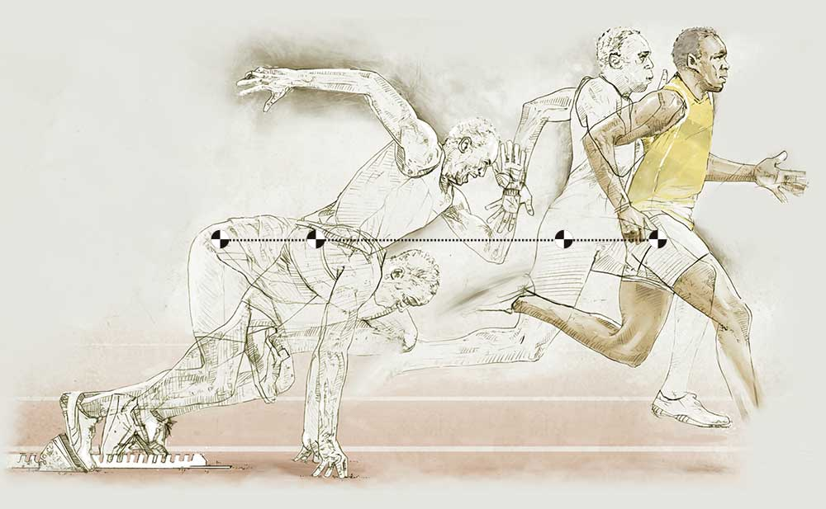

La pierna trasera es la primera en salir. Se logran zancadas de 2,5 m Al finalizar el atleta saca el tronco para la crono

**RESPONDE LAS SIGUIENTES PREGUNTAS**

1. Atleta femenina que ostenta el récord del mundo en los 200 metros
2. atleta masculino que ostenta actualmente el récord del mundo en los 100 metros
3. consiste en realizar una vuelta en la pista al aire libre
4. ostenta el récord olímpico y del mundo de los 400 metros categoría femenina
5. Es considerada la más importante y de mayor fama de las carreras de velocidad